《国家奖学金申请审批表》填写说明
1.表格为一页，正反面印制并填写，不得随意增加页数或修改表格内容。表格填写应当字迹清晰、信息完整，不得涂改数据。
2.表格中“基本情况”和“申请理由”栏由学生本人填写，其他各项必须由学校有关部门填写。
3.表格中学习成绩、综合考评成绩排名的范围由各高校自行确定，学校、院系、年级、专业、班级排名均可，但必须注明评选范围的总人数。
4.必修课门数：应计算参评当年所修必修课程门数。同年级同专业学生必修课门数应相同(如果学校培养方案规定学生可以自由选课，需单独备注并提供支撑材料) 。
5.申请学生如学习成绩排名排名没有进入前10%，但达到前30%（含30%）的学生，除填写本表外，还需提交详细的证明材料作为本表附件，证明材料须经学校审核盖章确认。
6.当申请学生学习成绩为年级同一专业排名第1名，但该专业总人数少于10人时，需要提供经学校审核盖章确认的情况说明。
7.主要获奖情况：必须为参评学年内所获奖项，不超过4条。所获奖项名称、 日期、颁奖单位应与颁发证书上的名称、日期、单位一致，不可简写、缩写，如多单位共同举办，写前两个单位；如无奖项，在第一条的“获奖名称”和“颁奖单位”填“无”。请仿照下图填写，请勿随意删掉空白行。
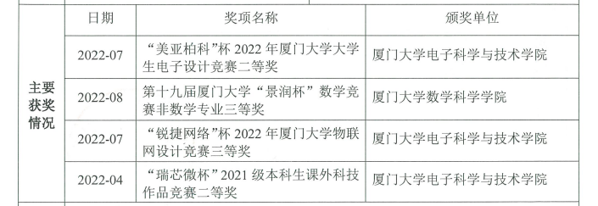
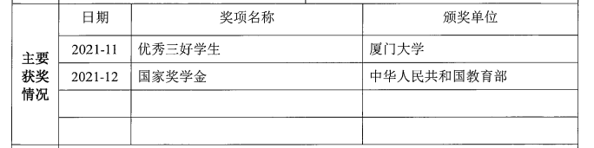
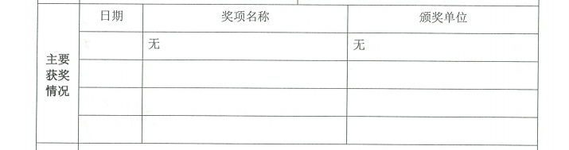
8.表格中“申请理由”栏的填写应当全面详实，能够如实反映学生学习成绩优异、创新能力、社会实践、综合素质等方面特别突出。字数控制在200字左右，请勿抄袭网上。
9.表格中“推荐理由”栏的填写应当简明扼要，字数控制在100字左右。推荐人必须是申请学生的辅导员或班主任，其他人无权推荐。
10.表格必须体现学校各级部门的意见，推荐人和学校各院系主管学生工作的领导同志必须签名，不得由他人代写推荐意见或签名。
11.表格中“学校意见”栏必须加盖学校公章。设立院（系）的学校必须加盖院（系）公章，不设立院（系）的学校，必须在“院（系）意见”栏中说明。表格中凡需签名之处，必须由相关人员亲手签写。
12.推荐理由、院（系）意见、学校意见填写时间处于节假日的，需提供学校盖章的情况说明。
13.表格中除各类签名和年月日信息外，所有内容一律打印。所有签名处必须由相关人员手写签名，不得代签或使用签名章。
14.表格中学习成绩排名的范围由各学院自行确定，院系、年级、专业、班级排名均可，但必须注明评选范围的总人数，总人数要与排名范围对应一致。
15.申请表上的填表时间必须按照评审程序填写，从学生申请开始，到辅导员或班主任推荐，学院出具推荐意见，每个步骤要严格按照完成时间认真填写，不应出现违反时间逻辑的情况。
2022－2023学年国家奖学金申请审批表
学校：厦门大学 学号：
基本情况 | 姓名 |  |  |  |  | 性别 |  |  |  | 男/女 |  |  |  |  | 出生年月 |  |  |  | 2001年6月
基本情况 | 政治面貌 | 中共  预备党员 |  |  |  | 民族 |  |  |  | 汉族 |  |  |  |  | 入学时间 |  |  |  | 2020年9月
基本情况 | 院系 | 材料学院 |  |  |  | 专业 |  |  |  | 材料科学与工程 |  |  |  |  | 学制 |  |  |  | 四年制
基本情况 | 年级 | 一年级 |  |  |  | 班级 |  |  |  | 专业名称 |  |  |  |  | 联系电话 |  |  |  | 17845966666
基本情况 | 身份证号
学习情况 | 成绩排名： / （名次/总人数） |  |  |  |  |  |  |  |  |  |  | 实行综合考评排名：否（选填“是”或“否”）
学习情况 | 必修课 门，其中及格以上 门 |  |  |  |  |  |  |  |  |  |  | 如是，排名： / （名次/总人数）
主要获奖情况 | 日期 | 奖项名称 |  |  |  |  |  |  |  |  |  |  |  |  | 颁奖单位
主要获奖情况 | 2022-09 | 国家奖学金 |  |  |  |  |  |  |  |  |  |  |  |  | 中华人民共和国教育部
主要获奖情况 | 2022-12 | 国家励志奖学金 |  |  |  |  |  |  |  |  |  |  |  |  | 中华人民共和国教育部
主要获奖情况 | 2023-05 | 奖项名称 |  |  |  |  |  |  |  |  |  |  |  |  | 如多单位共同举办，写前两个单位
主要获奖情况 | 2023-07 | 奖项名称 |  |  |  |  |  |  |  |  |  |  |  |  | 注意不要简写、缩写
申请理由(200字) | 【打印，非手写】  根据上一学年的成绩情况据实填写 ，不得出现错别字、语句不通、自相矛盾、或者口语化的情况，写完要逐字逐句读三遍。学生申请理由要全面、简要、真实地体现自已在参评学年的表现。（记得每段开头要首行缩进2个字符）  杜绝从网上照搬照抄，甚至出现严重的政治错误！！！  申请人签名（手签）：黑色水笔，不得用圆珠笔等  【务必本人手写】  年 月 日
推荐理由  (100字) | 【打印，非手写】  推荐理由，要为不同的学生实事求是地给出客观、准确、个性化的推荐理由，每个学生的推荐理由不得雷同、相似。要根据学生上一学年表现情况具体来写，可参照学生申请理由，但不得照抄申请理由；多用描述性语言，突出学生个性，挖掘学生个人闪光点。（记得每段开头要首行缩进2个字符）  开头为： XXX同学。。。。。。。。。。。。。。。。  结尾为：综上，特此推荐或者愿意推荐其申请国家奖学金。  推荐人（辅导员或班主任）签名：【务必本人手写】  年 月 日
院  （系）  意  见 | 【打印，非手写】  院系意见由学院主管学生工作领导明确评价参评学生各方面表现，需对评审程序、辅导员或班主任推荐的学生是否符合评审要求的各项条件进行审核，不可过于简单，如填写“同意”或“同意推荐”。（记得每段开头要首行缩进2个字符）  院系主管学生工作领导签名：【务必本人手写】  （院系公章）  年 月 日
学  校  意  见 | 【空着，学生处填写】  经评审，并在校内 月 日至 月 日公示 个工作日，无异议，现报请批准该同学获得国家奖学金。  （学校公章）  年 月 日
制表：全国学生资助管理中心 2023版

